เอกสารคู่มือการใช้งาน
ระบบขอใช้บริการห้องประชุม/ห้องเรียนออนไลน์
สำหรับ เจ้าหน้าที่

คณะแพทยศาสตร์ มหาวิทยาลัยธรรมศาสตร์

สารบัญ
 | หน้า
สารบัญ………………………………………………………………………………...……….…….… | 2
สารบัญรูป………………………………………………………………………………………..….…. | 3
1 บทนำ…………………………………………………………………………………….…………... | 4
1.1 วัตถุประสงค์และขอบเขต....………………………………………………………….…… | 4
2 มาตรฐานการใช้งานโปรแกรม........................................…………………...………………….….... | 6
2.1 สัญลักษณ์และความหมายที่ใช้งานในโปรแกรม………………..………………..……….. | 6
2.2 ปุ่มคำสั่งการทำงานที่ปรากฏในเมนู……………………………………………………..... | 8
3 สิทธิ์ในการเข้าถึงระบบงาน………………………………………………………………………..... | 9
3.1 ขั้นตอนในการเข้าสู่ระบบงาน............………………………………..……………….….. | 9
3.2 เมนูระบบขอใช้บริการห้องประชุม/ห้องเรียนออนไลน์....................................................... | 12
4 การใช้งานระบบขอใช้บริการห้องประชุม/ห้องเรียนออนไลน์............................................................ | 13
4.1 หน้าหลัก…...……………………………………………………………………...........… | 13
4.2 เมนูหลัก............................................................................................................................... | 14
4.2.1 บันทึกรายละเอียดห้อง............................................................................................... | 14
4.2.2 ผู้อนุมัติจองห้องประชุม/ห้องเรียน............................................................................. | 16
4.3 รายงาน................................................................................................................................. | 17
4.3.1 รายงานรออนุมัติ......................................................................................................... | 17
4.3.2 รายงานจองห้องประชุม/ห้องเรียน............................................................................. | 19
4.3.3 ตารางการใช้ห้องประชุม............................................................................................. | 23
4.3.4 สถิติการใช้ห้องประชุม.............................................................................................. | 23
4.3.5 ตารางการใช้ห้องเรียน................................................................................................ | 24
4.3.6 สถิติการใช้ห้องเรียน(เดือน)....................................................................................... | 25
4.3.7 สถิติการใช้ห้องเรียน(ปี)............................................................................................. | 26
4.3.8 รายงานการใช้ห้องประชุม/ห้องเรียนประจำวัน......................................................... | 26
4.3.9 สถิติการใช้ห้องประชุม/ห้องเรียน.............................................................................. | 27

สารบัญรูป
รูปที่ | หน้า
3.1 แสดงหน้าจอหลัก............................................................................................................................. | 9
3.2 แสดงการคลิกเลือก คณะแพทยศาสตร์....…………………..…………………………………..…. | 9
3.3 แสดงหน้าจอเว็บคณะแพทยศาสตร์.................................................................................................. | 10
3.4 แสดงหน้าจอของเมนู Intranet ………............................................................................................ | 10
3.5 แสดงหน้าจอการเข้าสู่ระบบของโปรแกรม.....………………...……………………….…………. | 11
3.6 แสดงหน้าจอแจ้งเตือนกรณีกรอกชื่อเข้าระบบและรหัสผ่าน ไม่ถูกต้อง........................................... | 11
3.7 แสดงหน้าจอแจ้งเตือนกรณีกรอกชื่อเข้าระบบและรหัสผ่าน ถูกต้อง…..……..………………....... | 12
3.8 แสดงเมนูระบบจองห้องประชุมออนไลน์ ….….............................................................................. | 12
4.1 คลิกเลือกระบบขอใช้บริการห้องประชุม/ห้องเรียนออนไลน์………...…………………….…...… | 13
4.2 หน้าจอ หลักของระบบขอใช้บริการห้องประชุม/ห้องเรียนออนไลน์………………………...…… | 13
4.3 หน้าจอ บันทึกรายละเอียดห้อง…..…………………...........………………………….................... | 14
4.4 หน้าจอ แก้ไขรายละเอียดห้อง.............…….…....………...…..…………………….………….…. | 15
4.5 หน้าจอ บันทึกผู้อนุมัติจองห้องประชุม/ห้องเรียน.....………………………………...................… | 16
4.6 หน้าจอ แก้ไขผู้อนุมัติจองห้องประชุม/ห้องเรียน…….…...…………………………................….. | 16
4.7 หน้าจอ รายงานรออนุมัติ…...……………….…...…..................................................................…. | 17
4.8 หน้าจอ บันทึกสถานะอนุมัติ…………………………………..…………………………….....….. | 18
4.9 หน้าจอ รายงานรออนุมัติหลังบันทึกสถานะอนุมัติ……………………..……………………..….. | 19
4.10 หน้าจอ รายงานจองห้องประชุม/ห้องเรียน.....…………………………………....….…………... | 20
4.11 หน้าจอ สั่งจ่ายห้องที่สามารถใช้ได้……………….…………...…………….…….……………... | 20
4.12 หน้าจอ บันทึกสถานะอนุมัติ……………….....................................................……..................... | 21
4.13 หน้าจอ แสดงข้อมูลการจอง…………...…………………………………….………................... | 22
4.14 หน้าจอ รายงานจองห้องประชุม/ห้องเรียน……...……………………………………………...... | 23
4.15 หน้าจอ สถิติการใช้ห้องประชุม…………………………………………….……………………. | 23
4.16 หน้าจอ ตารางการใช้ห้องเรียน………………………..……...………..………………………..... | 24
4.17 หน้าจอ สถิติการใช้ห้องเรียน(เดือน)…………………………………...…………….................... | 25
4.18 หน้าจอ สถิติการใช้ห้องเรียน(ปี)..……………………..……...………..………………….……... | 26
4.19 หน้าจอ รายงานการใช้ห้องประชุม/ห้องเรียนประจำวัน…..……...………..……………….……. | 26
4.20 หน้าจอ สถิติการใช้ห้องประชุม/ห้องเรียน……………..……...………..…..……………….…… | 27

1 บทนำ

คู่มือการใช้งานระบบขอใช้บริการห้องประชุม/ห้องเรียนออนไลน์ สำหรับเจ้าหน้าที่ เป็นการรวบรวมวิธีการใช้งานระบบทุกขั้นตอน ตั้งแต่การใช้งานโปรแกรมที่เป็นงานที่เกิดขึ้นประจำวัน และรายงานต่างๆ เป็นต้น ภายในเนื้อหาจะประกอบด้วยขั้นตอนตามเมนูหลัก และลำดับไปจนถึงเมนูย่อยต่าง ๆ

1.1 วัตถุประสงค์และขอบเขต
คู่มือการใช้งานระบบขอใช้บริการห้องประชุม/ห้องเรียนออนไลน์สำหรับเจ้าหน้าที่ จัดทำขึ้นเพื่อแนะนำการใช้งานในระบบให้แก่บุคลากร ผู้มีส่วนเกี่ยวข้องกับระบบขอใช้บริการห้องประชุม/ห้องเรียนออนไลน์ ให้มีความเข้าใจและสามารถใช้งานระบบได้อย่างถูกต้องและรวดเร็ว พร้อมทั้งเรียนรู้และสามารถแก้ไขปัญหาเบื้องต้น เพื่อไม่ให้การทำงานในระบบหยุดชะงัก ก่อนที่จะติดต่อให้ผู้มีหน้าที่รับผิดชอบระบบโดยตรงมาแก้ไข คู่มือการใช้งานเล่มนี้จะอธิบายขั้นตอนการทำงาน รวมทั้งได้อธิบายรายละเอียด ต่าง ๆ ที่เกี่ยวข้องกับระบบ เพื่อให้ผู้ใช้งานระบบนำมาใช้งานได้อย่างมีประสิทธิผล และประสิทธิภาพมากยิ่งขึ้น

คู่มือการใช้งานระบบขอใช้บริการห้องประชุม/ห้องเรียนออนไลน์สำหรับเจ้าหน้าที่ เล่มนี้ จะครอบคลุมถึงระบบงานย่อยต่างๆ ที่มีการทำงานเชื่อมโยงข้อมูลซึ่งกันและกัน ได้แก่

ชื่อเมนูใหญ่ | ชื่อเมนูย่อย
เมนูหลัก | บันทึกรายละเอียดห้อง
 | ผู้อนุมัติจองห้องประชุม/ห้องเรียน
รายงาน | รายการรออนุมัติ
 | รายงานจองห้องประชุม/ห้องเรียน
 | รายงานจองห้องประชุม/ห้องเรียน
 | ตารางการใช้ห้องประชุม
 | สถิติการใช้ห้องประชุม
 | ตารางการใช้ห้องเรียน
 | สถิติการใช้ห้องเรียน(เดือน)
 | สถิติการใช้ห้องเรียน(ปี)
 | รายงานการใช้ห้องประชุม/ห้องเรียนประจำวัน
 | สถิติการใช้ห้องประชุม/ห้องเรียน
 | รายงานการยกเลิกการจอง

ทั้งนี้ คณะผู้จัดทำคู่มือการใช้งานระบบขอใช้บริการห้องประชุม/ห้องเรียนออนไลน์สำหรับเจ้าหน้าที่มุ่งเน้นที่จะใช้ภาษาที่อ่านง่าย และสามารถเรียนรู้การจัดการระบบได้อย่างถูกต้องและรวดเร็ว คณะผู้จัดทำหวังเป็นอย่างยิ่งว่า ผู้อ่านทุกท่านจะได้รับประโยชน์จากการอ่านและศึกษารายละเอียดจากคู่มือเล่มนี้ เพื่อนำไปใช้ประกอบกับการทำงานในระบบได้เป็นอย่างดี

2 มาตรฐานการใช้งานโปรแกรม

การใช้งานระบบจะมีพื้นฐานการใช้งานคล้ายกับการใช้งาน Microsoft Windows ในบางส่วน สามารถใช้งานได้ทั้งคีย์บอร์ด และเมาส์
คีย์บอร์ด (Key Board) ใช้ในการพิมพ์ตัวอักษร นอกจากนี้ยังใช้ในการกำหนดการทำงานต่างๆ ประกอบไปด้วย
การใช้แป้นตัวเลขและลูกศร ( , , , )
การใช้แป้น < Tab > ในการเลื่อนช่องการกรอกข้อมูล
การใช้แป้น Grave Accent(') ในการเปลี่ยนภาษา

เมาส์ (Mouse) ใช้ในการเลือกรายการ หรือการชี้ไปยังตำแหน่งที่ต้องการซึ่งมีรายละเอียดดังนี้
การคลิก หมายถึง การกดเมาส์ 1 ครั้ง โดยทั่วไปแล้วเมาส์จะมี 2 ปุ่ม คือ ซ้ายและขวา แต่ที่ใช้ในโปรแกรมจะเป็นการกดด้านซ้าย
การดับเบิลคลิก หมายถึง การกดเมาส์ทางด้านซ้าย 2 ครั้งติดต่อกัน

2.1 สัญลักษณ์และความสามารถที่ใช้งานในโปรแกรม
สัญลักษณ์ | ความสามารถในการใช้งาน
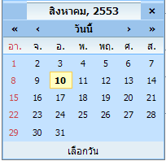 | ปฏิทิน จะแสดงก็ต่อเมื่อช่องที่กรอกนั้นเป็นวันที่ จะทำการคลิก 1 ครั้งที่ช่องวันที่ จากนั้นปฏิทินจะแสดงโดยอัตโนมัติ ซึ่งปฏิทินนี้สามารถที่จะเลือกวันที่ เดือน และปีได้ จะมีอยู่ 2 กรณีคือ  กรณีที่ 1 เลือกเดือน โดยการคลิกที่เครื่องหมาย < หรือ >  - ถ้าคลิกเครื่องหมาย < 1 ครั้ง แสดงว่าเป็นการเลือกเดือนก่อนหน้า 1 เดือน หรือ คลิกค้าง จะโชว์ข้อมูลเดือนออกมาให้เลือก  - ถ้าคลิกเครื่องหมาย > 1 ครั้ง แสดงว่าเป็นการเลือกเดือนถัดไป 1 เดือน หรือ คลิกค้าง จะโชว์ข้อมูลเดือนออกมาให้เลือก  กรณีที่ 2 เลือกปี โดยการเลือกที่เครื่องหมาย << หรือ >>  - ถ้าคลิกเครื่องหมาย << แสดงว่าเป็นการเลือกปีก่อนหน้า  - ถ้าคลิกเครื่องหมาย >> แสดงว่าเป็นการเลือกปีถัดไป  เมื่อทำการเลือกเดือนและปีแล้ว จากนั้นก็ทำการเลือกวันที่ ใช้เมาส์คลิก 1 ครั้ง จะเห็นว่าช่องวันที่ที่ต้องการกรอกข้อมูลก็จะโชว์ข้อมูลวันที่ให้
 | สัญลักษณ์ที่ผู้ใช้สามารถเลือกได้หลายตัวเลือก
* (เครื่องหมายดอกจันทร์) | จะแสดงต่อจากช่องที่ให้กรอกข้อมูล เพื่อแสดงว่าข้อมูลนั้นจำเป็นต้องกรอก ห้ามว่างโดยเด็ดขาด
 | สัญลักษณ์ที่ผู้ใช้ต้องเลือกอันใดอันหนึ่ง หากไม่เลือกเลย จะมีการแจ้งเตือน
 | สัญลักษณ์ที่แสดงให้ผู้ใช้บริการเห็นว่า ข้อมูลที่ได้ทำการจอง ไม่อนุมัติ
 | สัญลักษณ์ที่แสดงให้ผู้ใช้บริการเห็นว่า ข้อมูลที่ได้ทำการจอง อยู่ในขั้นตอนดำเนินการแล้ว หรือ อนุมัติการจองแล้ว
 | สัญลักษณ์ที่แสดงให้ผู้ใช้บริการเห็นว่า ข้อมูลที่ได้ทำการจอง ได้ทำการยกเลิกข้อมูลแล้ว
 | สัญลักษณ์ที่แสดงให้ผู้ใช้บริการเห็นว่า แบบฟอร์มที่ได้ทำการจอง สามารถเข้าดูข้อมูลได้ แต่ไม่สามารถแก้ไขหรือลบข้อมูลได้
 | สัญลักษณ์ที่แสดงให้เจ้าหน้าที่สั่งจ่ายข้อมูล
 | สัญลักษณ์ที่แสดงให้เจ้าหน้าที่บันทึกผลการอนุมัติ
 | สัญลักษณ์ที่แสดงให้เจ้าหน้าที่แก้ไขการสั่งจ่าย
 | สัญลักษณ์ที่แสดงให้เจ้าหน้าที่สามารถ Print เอกสารได้

2.2 ปุ่มคำสั่งการทำงานที่ปรากฏในเมนู
ชื่อปุ่มคำสั่ง | หน้าที่
บันทึก | ใช้ในการบันทึกข้อมูลหลังจากการกรอกข้อมูลเสร็จเรียบร้อยแล้ว
ยกเลิก | ใช้ยกเลิกการกระทำข้อมูลข้างต้น เช่น หน้าบันทึก แก้ไข เป็นต้น
ค้นหา | ใช้ในการค้นหาข้อมูลจากหน้ารายงานการจอง

3 สิทธิ์ในการเข้าถึงระบบงาน

การเริ่มต้นการใช้งานระบบขอใช้บริการห้องประชุม/ห้องเรียนออนไลน์ประกอบด้วยขั้นตอนดังนี้

3.1 ขั้นตอนในการเข้าสู่ระบบงาน
ใช้ Internet Explorer ในการเริ่มเข้าใช้งานโดยพิมพ์ www.med.tu.ac.th คลิกค้นหา จะแสดงหน้าจอหลักของคณะแพทยศาสตร์ มหาวิทยาลัยธรรมศาสตร์ จากนั้นให้เลื่อน Scroll bar ลงมาด้านล่างสุด ดังรูปที่ 3.1
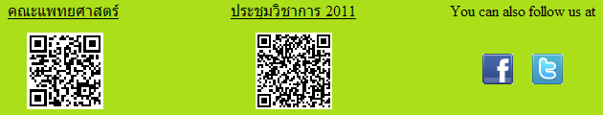
รูปที่ 3.1 แสดงหน้าจอหลัก

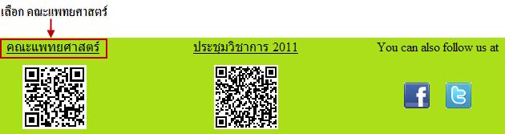
รูปที่ 3.2 แสดงการคลิกเลือก คณะแพทยศาสตร์

เข้าสู่หน้าจอเว็บคณะแพทยศาสตร์ ให้คลิกเลือกเมนู Intranet ทางด้านซ้ายของหน้าจอ แสดงดังรูปที่ 3.3
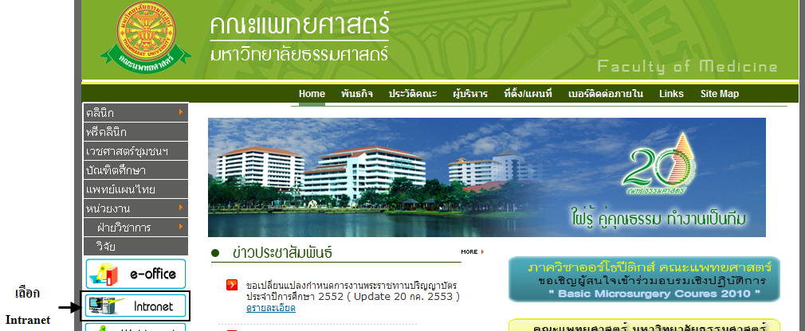
รูปที่ 3.3 แสดงหน้าจอเว็บคณะแพทยศาสตร์
เมื่อคลิกเข้าสู่ เมนู Intranet แล้ว จะแสดงหน้าจอดังรูปที่ 3.4 ให้คลิกเลือกที่ งานบริหาร
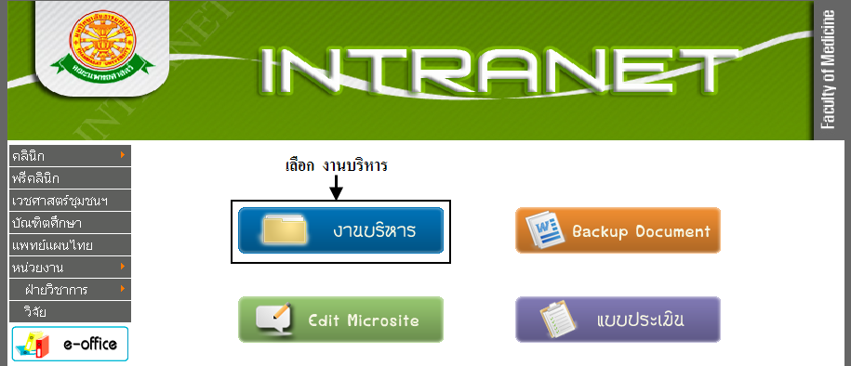
รูปที่ 3.4 แสดงหน้าจอของเมนู Intranet

จากนั้นจะเข้าสู่ หน้าโปรแกรม จะเป็นหน้าสิทธิ์เข้าถึงระบบงาน ซึ่งผู้ใช้จะต้องมี ชื่อเข้าระบบ และรหัสผ่าน เพื่อใช้งานโปรแกรม จะแสดงดังรูปที่ 3.5
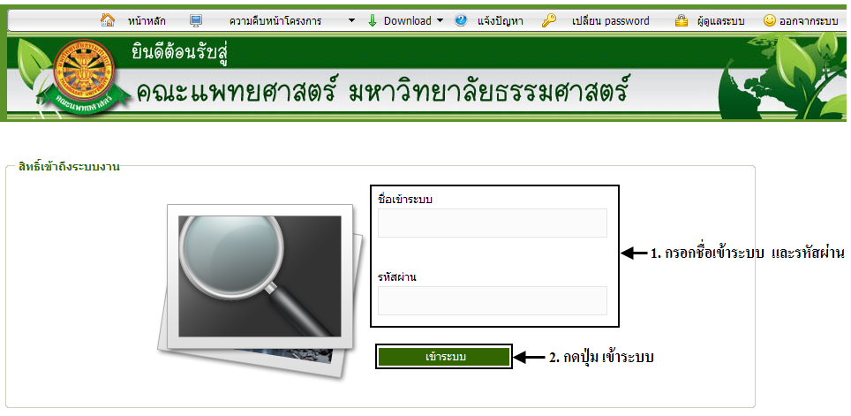
รูปที่ 3.5 แสดงหน้าจอการเข้าสู่ระบบของโปรแกรม

ในกรณีที่กรอกชื่อเข้าระบบและรหัสผ่าน ไม่ถูกต้อง จะแสดงหน้าจอแจ้งเตือนดังรูปที่ 3.6
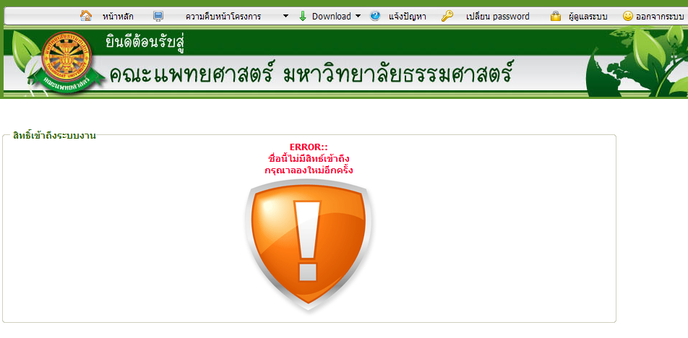
รูปที่ 3.6 แสดงหน้าจอแจ้งเตือนกรณีกรอกชื่อเข้าระบบและรหัสผ่าน ไม่ถูกต้อง

ในกรณีที่กรอกชื่อเข้าระบบและรหัสผ่าน ถูกต้อง จะแสดงหน้าจอแจ้งเตือนดังรูปที่ 3.7
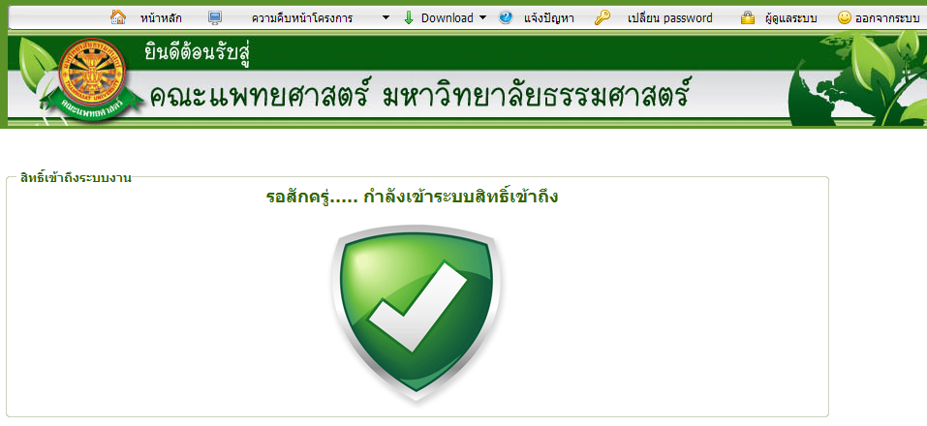
รูปที่ 3.7 แสดงหน้าจอแจ้งเตือนกรณีกรอกชื่อเข้าระบบและรหัสผ่าน ถูกต้อง
3.2 เมนูระบบขอใช้บริการห้องประชุม/ห้องเรียนออนไลน์
เมื่อผู้ใช้งานได้เข้าสู่ระบบแล้ว จะเห็นเมนูระบบขอใช้บริการห้องประชุม/ห้องเรียนประชุมออนไลน์ จะแสดงดังรูปที่ 3.8
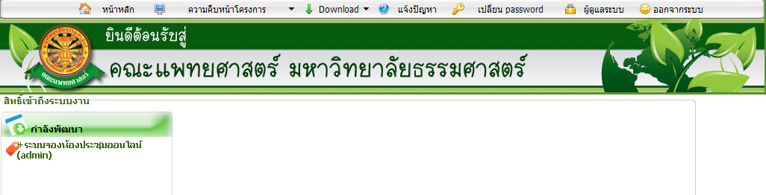
คลิกเลือก
รูปที่ 3.8 แสดงเมนูระบบจองห้องประชุมออนไลน์

4 การใช้งานระบบขอใช้บริการห้องประชุม/ห้องเรียนออนไลน์

เมื่อคลิกเลือกเมนูระบบขอใช้บริการห้องประชุม/ห้องเรียนออนไลน์ จะมีเมนูหลักและเมนูย่อย ซึ่งจะอธิบายแต่ละเมนูการใช้งานตามเมนูต่างๆ ในหัวข้อย่อยต่อไปนี้
- เมนูหลัก
- รายงาน
คลิกเลือก
รูปที่ 4.1 คลิกเลือก ระบบขอใช้บริการห้องประชุม/ห้องเรียนออนไลน์

4.1 หน้าหลัก
เมื่อคลิกเลือกเมนูระบบจองห้องประชุม/ห้องเรียนออนไลน์ จะเข้าสู่หน้าจอหลักของระบบ ดังรูปที่ 4.2
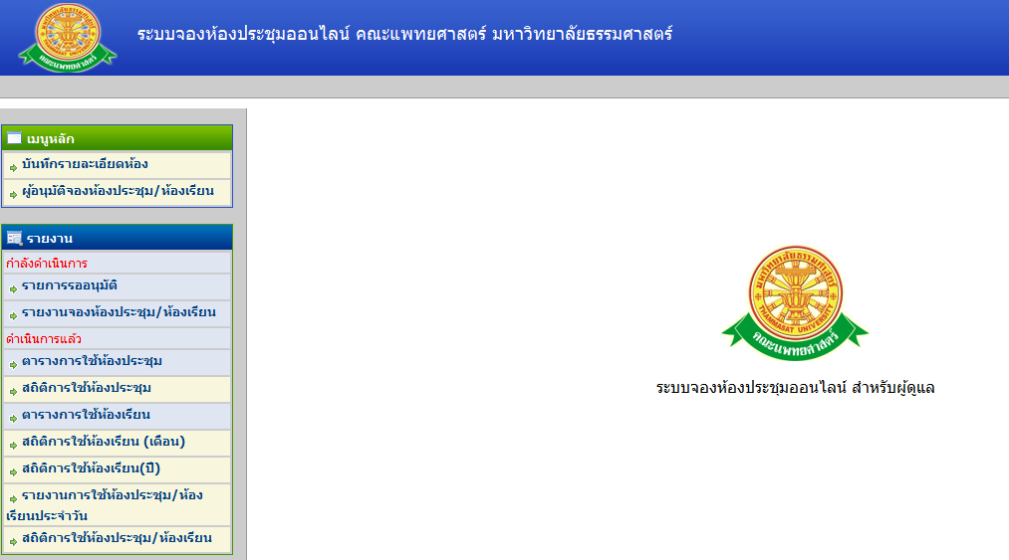
รูปที่ 4.2 หน้าจอ หลักของระบบขอใช้บริการห้องประชุม/ห้องเรียนออนไลน์

4.2 เมนูหลัก
4.2.1 บันทึกรายละเอียดห้อง
- บันทึก
- เมื่อต้องการบันทึก รายละเอียดห้อง ให้เลือกเมนู เมนูหลัก บันทึกรายละเอียดห้อง จะเข้าสู่หน้าจอ ดังรูปที่ 4.3
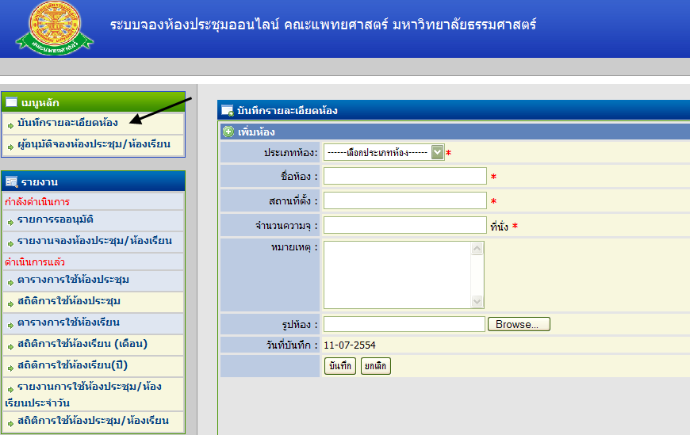
รูปที่ 4.3 หน้าจอ บันทึกรายละเอียดห้อง

- แก้ไข
- เมื่อต้องการแก้ไขรายละเอียดห้อง ให้คลิกคำว่า แก้ไข ดังรูปที่ 4.4 จากนั้นระบบจะแสดงข้อมูลที่ต้องการแก้ไข
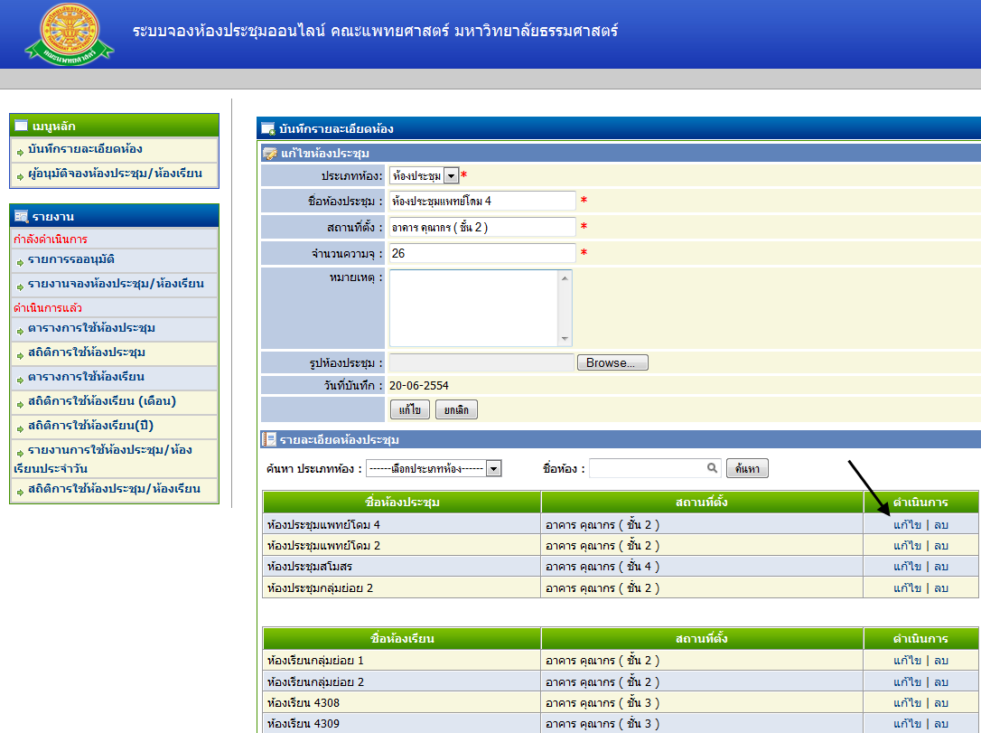
รูปที่ 4.4 หน้าจอ แก้ไขรายละเอียดห้อง

4.2.2 ผู้อนุมัติจองห้องประชุม/ห้องเรียน
- บันทึก
- เมื่อต้องการบันทึกผู้อนุมัติจองห้องประชุม/ห้องเรียน ให้คลิกเมนูหลัก ผู้อนุมัติจองห้องประชุม/ห้องเรียน ดังรูปที่ 4.5
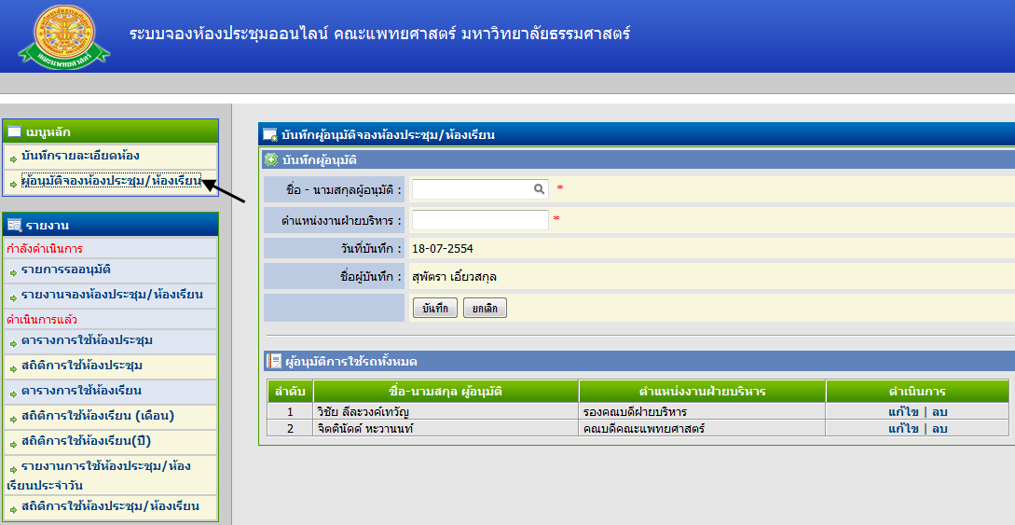
รูปที่ 4.5 หน้าจอ บันทึกผู้อนุมัติจองห้องประชุม/ห้องเรียน

- แก้ไข
- เมื่อต้องการแก้ไข ผู้อนุมัติจองห้องประชุม/ห้องเรียน ให้คลิกคำว่าแก้ไข ในช่องดำเนินการ ดังรูปที่ 4.6
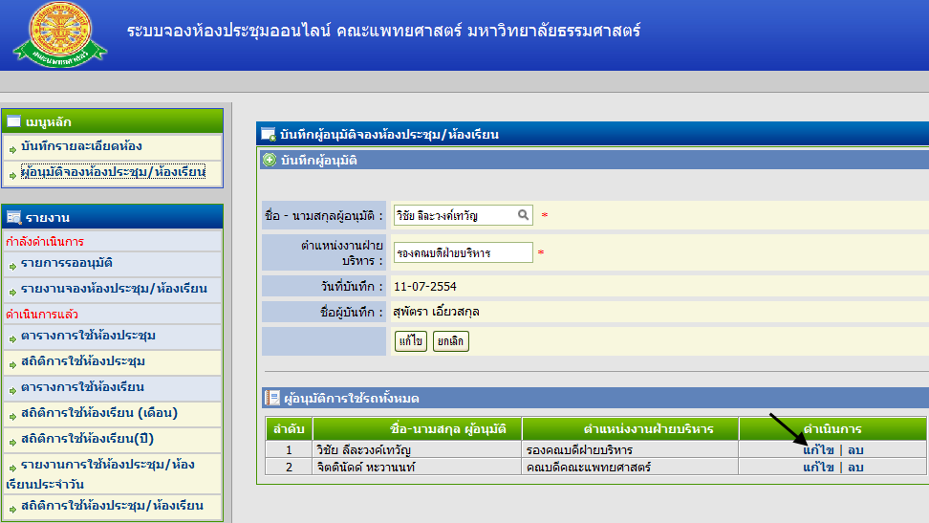
รูปที่ 4.6 หน้าจอ แก้ไขผู้อนุมัติจองห้องประชุม/ห้องเรียน

4.3 รายงาน
4.3.1 รายงานรออนุมัติ
- เมื่อผู้บริหารต้องการเข้ามาทำการอนุมัติรายงานการจอง ให้เลือก เมนูจากรูปที่ 4.1 จากนั้นระบบจะเข้าสู่หน้าจอรายงานรออนุมัติ ดังรูปที่ 4.7 ซึ่งหน้าจอนี้ ระบบได้ทำการล็อคสิทธิ์การใช้เฉพาะผู้บริหารเท่านั้นและจะแสดงเฉพาะข้อมูลที่เจ้าหน้าที่ได้ทำการสั่งจ่ายและยังไม่มีผลการอนุมัติเท่านั้น ซึ่งเมื่อผู้บริหารคลิกสัญลักษณ์ ระบบจะเข้าสู่หน้าจอบันทึกสถานะการอนุมัติ ดังรูปที่ 4.8
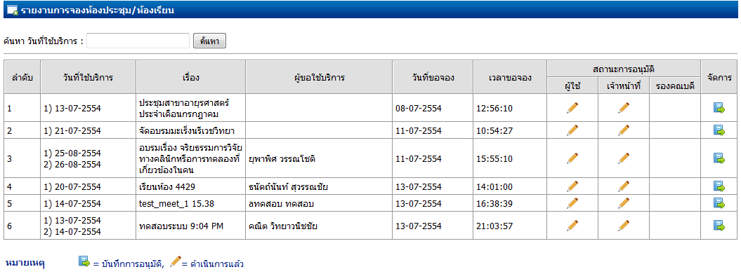
รูปที่ 4.7 หน้าจอ รายงานรออนุมัติ
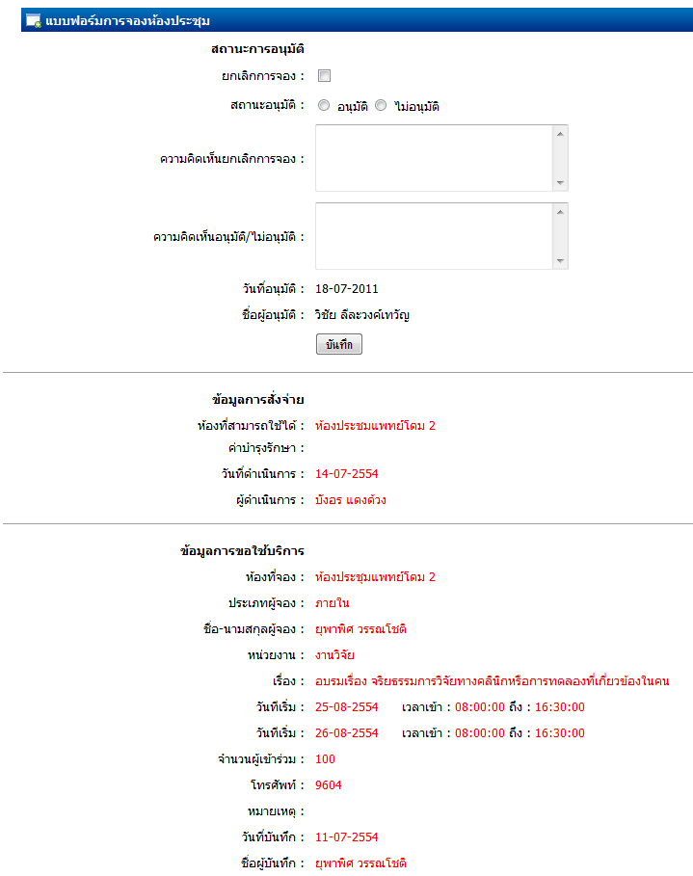
รูปที่ 4.8 หน้าจอ บันทึกสถานะอนุมัติ

- จากนั้น ระบบจะเข้าสู่หน้าจอ รายงานรออนุมัติ ซึ่งเมื่อผู้บริหารได้ทำการบันทึกสถานะอนุมัติแล้ว ข้อมูลการจองดังกล่าวจะหายไปจากรายงานนี้ ดังรูปที่ 4.9
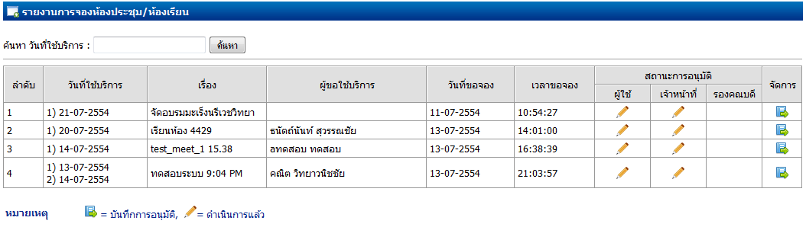
รูปที่ 4.9 หน้าจอ รายงานรออนุมัติหลังบันทึกสถานะอนุมัติ

4.3.2 รายงานจองห้องประชุม/ห้องเรียน
- เมื่อต้องการรายงานที่ยังดำเนินการ ให้เลือก รายงานจองห้องประชุม/ห้องเรียน ดังรูปที่ 4.10 รายงานนี้จะแสดงก็ต่อเมื่อผู้ใช้บริการได้ทำการบันทึกข้อมูลการจองเข้ามาแล้ว ซึ่งหน้าจอนี้จะมีกระบวนการทำงาน ดังนี้
- เมื่อผู้ใช้บันทึกข้อมูลการจอง ระบบจะแสดงสัญลักษณ์ เพื่อให้เจ้าหน้าที่ได้ทำการสั่งจ่ายห้อง ดังรูปที่ 4.11
- เมื่อเจ้าหน้าที่ต้องการพิมพ์ข้อมูลการจอง ให้คลิกสัญลักษณ์ ระบบจะส่งออกข้อมูลดังกล่าวในรูปแบบของไฟล์ Word
- เมื่อเจ้าหน้าที่ต้องการแก้ไขข้อมูลการสั่งจ่าย ให้คลิกสัญลักษณ์ ระบบจะเข้าสู่หน้าจอแก้ไขข้อมูลการสั่งจ่าย ดังรูปที่ 4.11
- เมื่อเจ้าหน้าที่ต้องการบันทึกสถานะอนุมัติ (เฉพาะหน่วยงานภายนอกเท่านั้นที่ต้องมีการบันทึก) ให้คลิกสัญลักษณ์ ระบบจะเข้าสู่หน้าจอบันทึก ดังรูปที่ 4.12
- เมื่อเจ้าหน้าที่ต้องการดูข้อมูลการจอง ให้คลิกสัญลักษณ์ ระบบจะเข้าสู่หน้าจอแสดงข้อมูลการจอง ดังรูปที่ 4.13
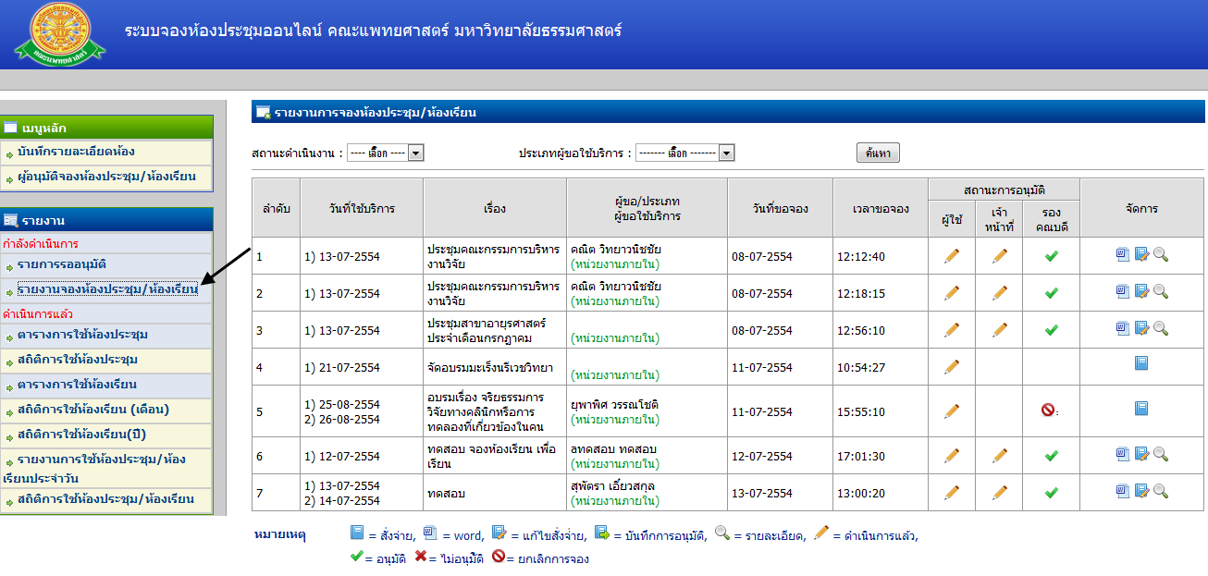
รูปที่ 4.10 หน้าจอ รายงานจองห้องประชุม/ห้องเรียน

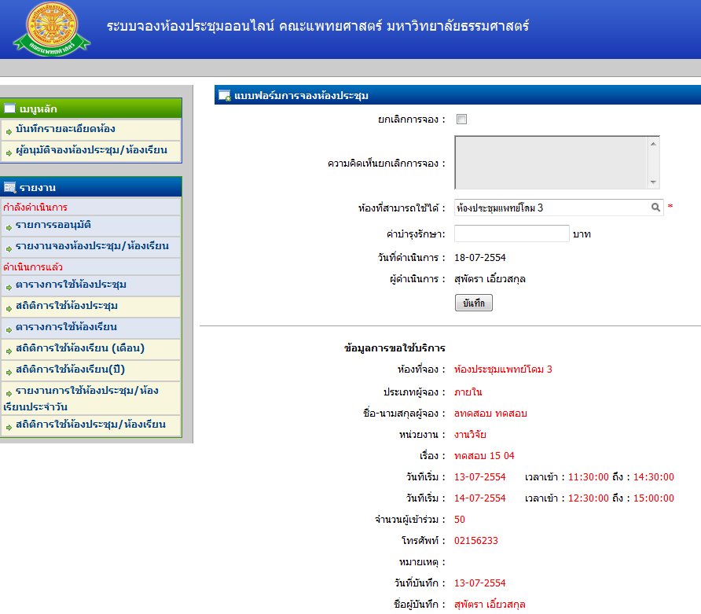
รูปที่ 4.11 หน้าจอ สั่งจ่ายห้องที่สามารถใช้ได้

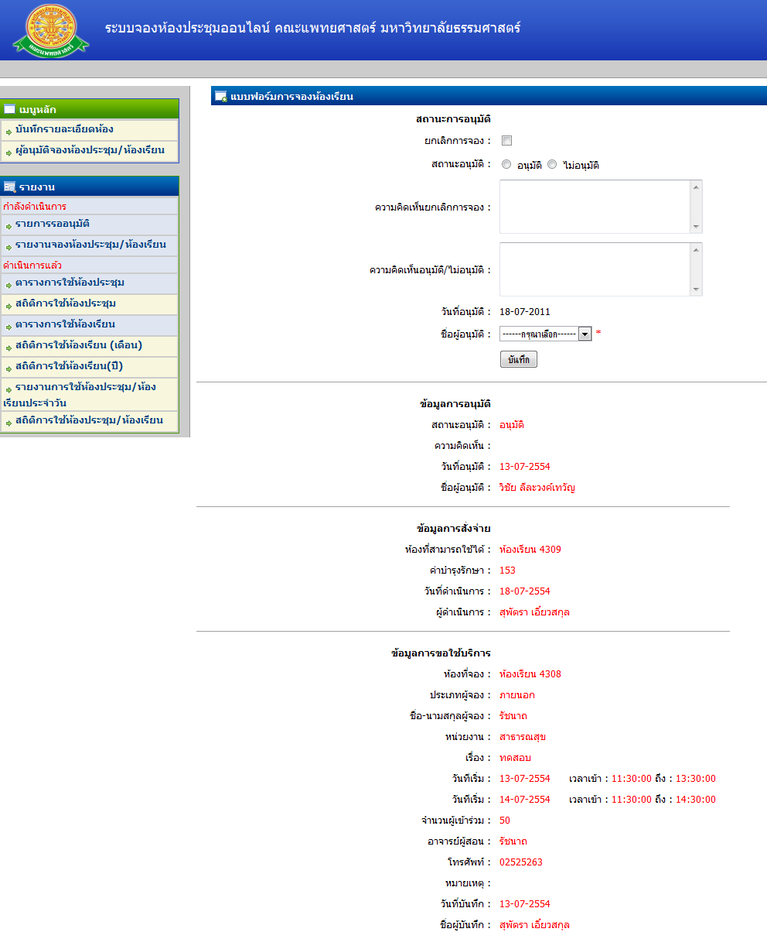
รูปที่ 4.12 หน้าจอ บันทึกสถานะอนุมัติ
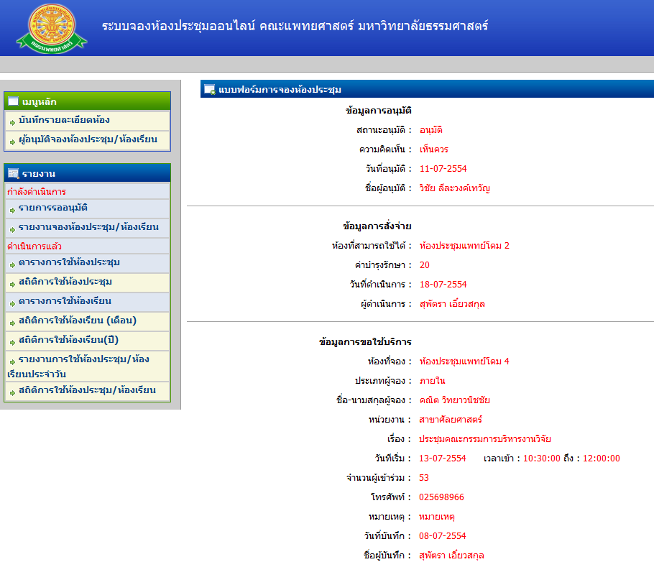
รูปที่ 4.13 หน้าจอ แสดงข้อมูลการจอง

4.3.3 ตารางการใช้ห้องประชุม
- เมื่อต้องการดูตารางการใช้ห้องประชุม ให้เลือก ตารางการใช้ห้องประชุม ดังรูปที่ 4.14 ซึ่งหน้าจอนี้จะแสดงเฉพาะข้อมูลการเข้าใช้ห้องประชุม เจ้าหน้าที่สามารถค้นหาได้จากวันที่ที่ต้องการ ซึ่งระบบสามารถ ส่งออก Excel ได้ เมื่อคลิกสัญลักษณ์
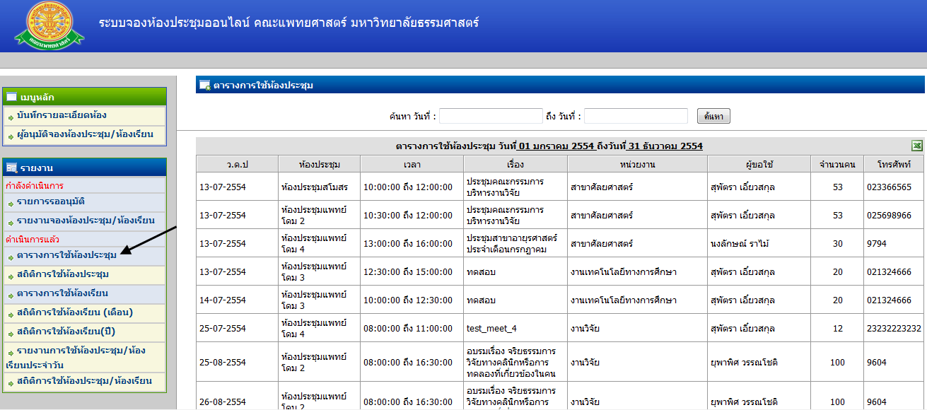
รูปที่ 4.14 หน้าจอ รายงานจองห้องประชุม/ห้องเรียน

4.3.4 สถิติการใช้ห้องประชุม
- เมื่อต้องการดูสถิติการใช้ห้องประชุม ให้เลือก สถิติการใช้ห้องประชุม ดังรูปที่ 4.15 ซึ่งหน้าจอนี้จะแสดงจำนวนชั่วโมงที่เข้าใช้ห้องประชุมแต่ละห้อง โดยแยกวันที่ หน่วยงาน และหัวข้อเรื่อง ซึ่งระบบสามารถ ส่งออก Excel ได้ เมื่อคลิกสัญลักษณ์
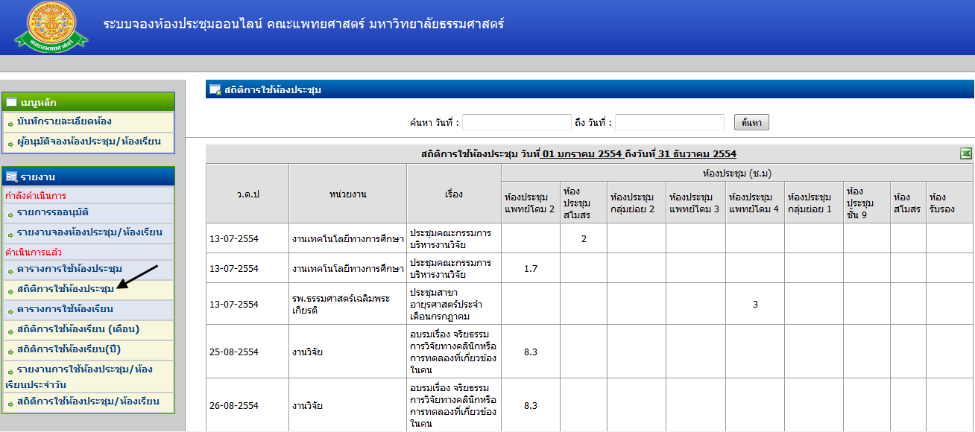
รูปที่ 4.15 หน้าจอ สถิติการใช้ห้องประชุม

4.3.5 ตารางการใช้ห้องเรียน
- เมื่อต้องการดูตารางการใช้ห้องเรียน ให้เลือก ตารางการใช้ห้องเรียน ดังรูปที่ 4.16 ซึ่งหน้าจอนี้จะแสดงข้อมูลการเข้าใช้ห้องเรียนต่อเดือน จากข้อมูลที่ได้ทำการค้นหา โดยจะสามารถแยกได้ในช่วงเช้า และ ช่วงบ่าย ซึ่งระบบสามารถ ส่งออก Excel ได้ เมื่อคลิกสัญลักษณ์
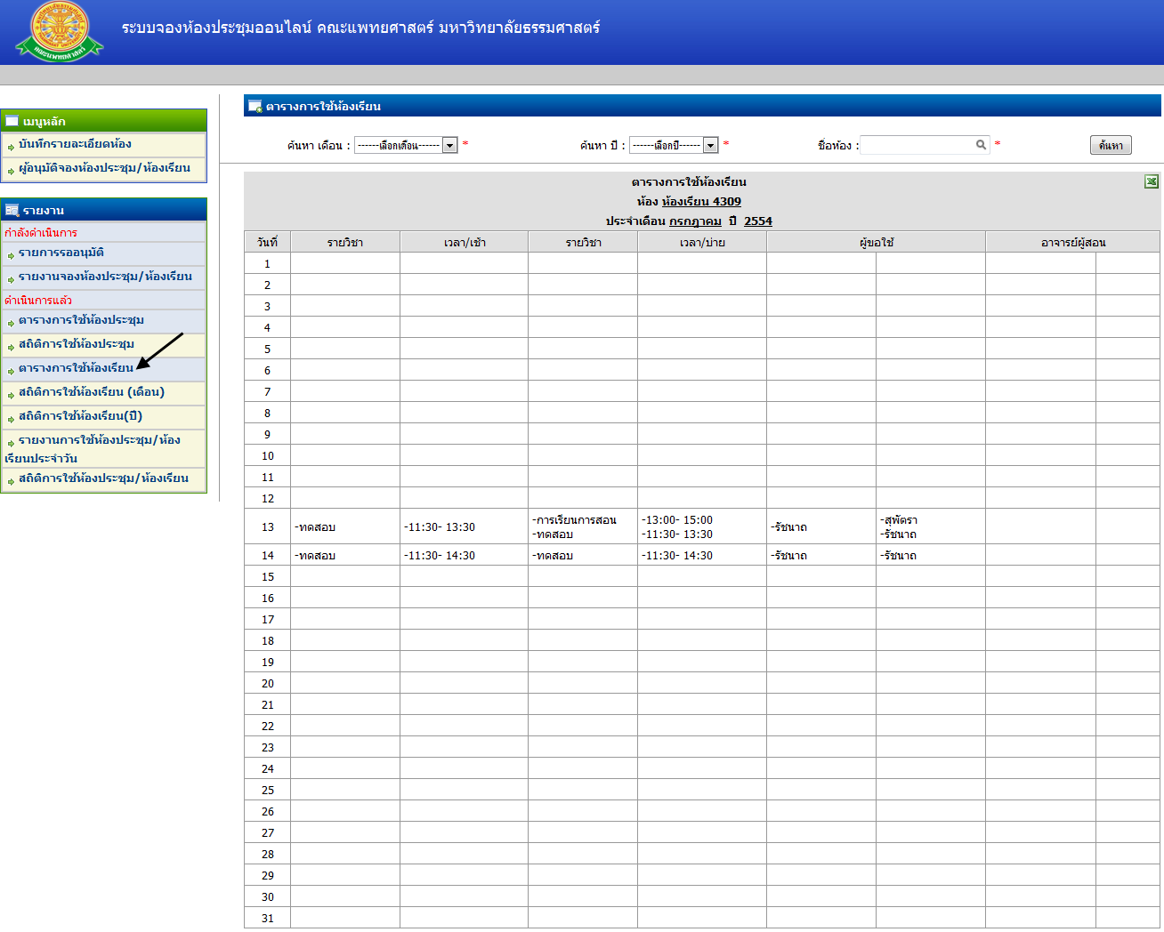
รูปที่ 4.16 หน้าจอ ตารางการใช้ห้องเรียน

4.3.6 สถิติการใช้ห้องเรียน(เดือน)
- เมื่อต้องการดูสถิติการใช้ห้องเรียนรายเดือน ให้เลือก สถิติการใช้ห้องเรียน(เดือน) ดังรูปที่ 4.17 ซึ่งหน้าจอนี้จะแสดงสถิติการใช้ห้องเรียนรายเดือน จากเงื่อนไขการค้นหา โดยจะแสดงรายชื่อห้องเรียนทั้งหมด และ จำนวนการใช้ในแต่ละวันเป็นรายชั่วโมง ซึ่งระบบสามารถ ส่งออก Excel ได้ เมื่อคลิกสัญลักษณ์
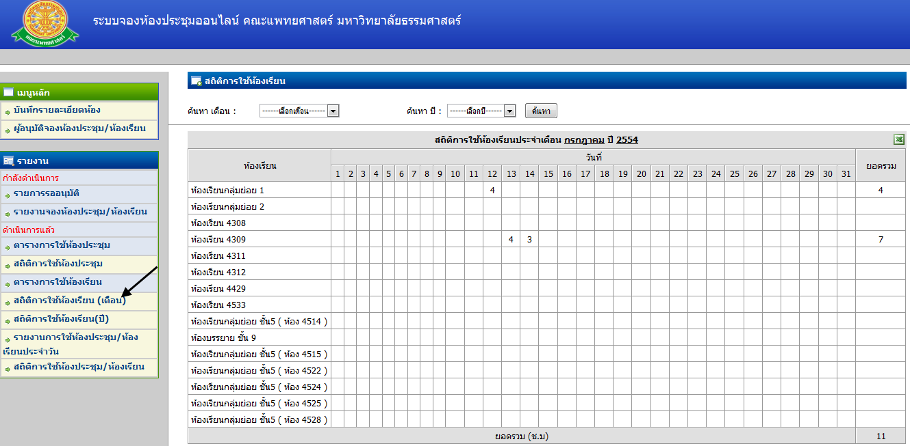
รูปที่ 4.17 หน้าจอ สถิติการใช้ห้องเรียน(เดือน)

4.3.7 สถิติการใช้ห้องเรียน(ปี)
- เมื่อต้องการดูสถิติการใช้ห้องเรียนรายปี ให้เลือก สถิติการใช้ห้องเรียน(ปี) ดังรูปที่ 4.18 ซึ่งหน้าจอนี้จะแสดงสถิติการใช้ห้องเรียนรายปี จากเงื่อนไขการค้นหา โดยจะแสดงรายชื่อห้องเรียนทั้งหมด และ จำนวนการใช้ในแต่ละเดือนเป็นรายชั่วโมง ซึ่งระบบสามารถ ส่งออก Excel ได้ เมื่อคลิกสัญลักษณ์
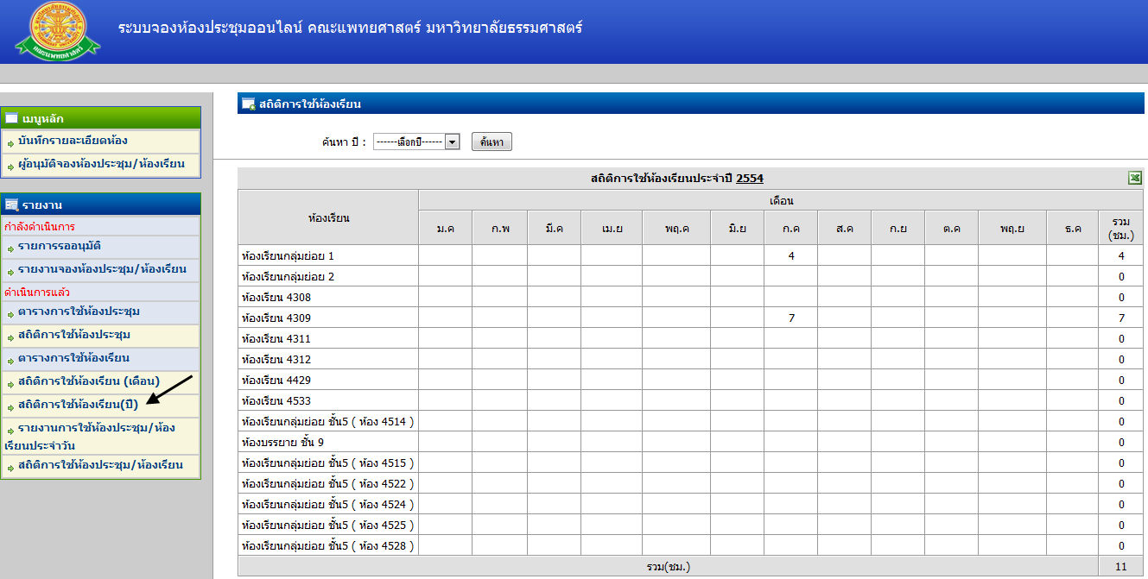
รูปที่ 4.18 หน้าจอ สถิติการใช้ห้องเรียน(ปี)

4.3.8 รายงานการใช้ห้องประชุม/ห้องเรียนประจำวัน
- เมื่อต้องการดูรายงานการใช้ห้องประจำวัน ให้เลือก รายงานการใช้ห้องประชุม/ห้องเรียนประจำวัน ดังรูปที่ 4.19 ซึ่งระบบจะแสดงข้อมูลตามเงื่อนไขการค้นหา นอกจากนี้ยังสามารถพิมพ์ได้ โดยคลิกสัญลักษณ์
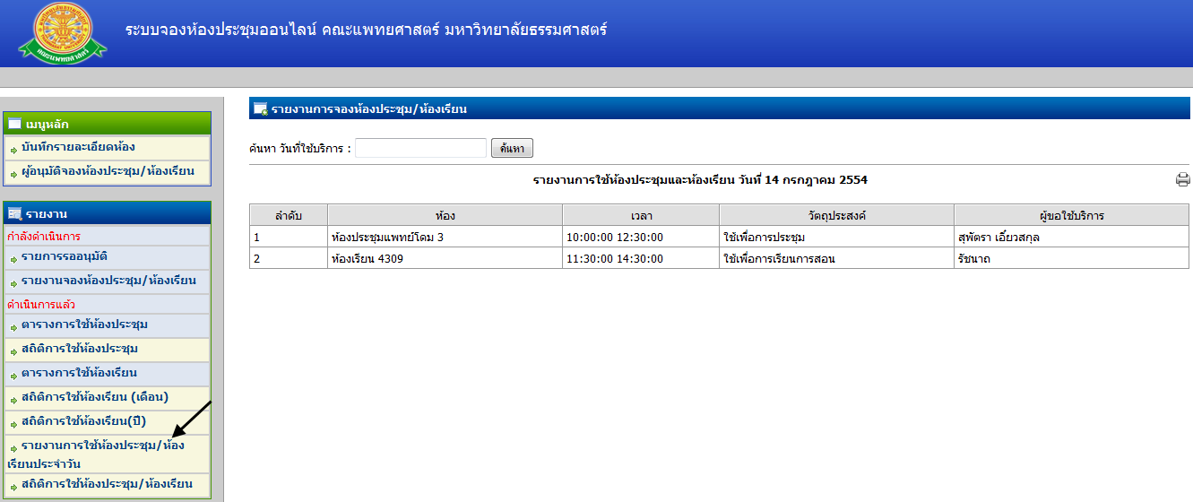
รูปที่ 4.19 หน้าจอ รายงานการใช้ห้องประชุม/ห้องเรียนประจำวัน

4.3.9 สถิติการใช้ห้องประชุม/ห้องเรียน
- เมื่อต้องการดูสถิติการใช้ห้อง ให้เลือก สถิติการใช้ห้องประชุม/ห้องเรียน ดังรูปที่ 4.20 ซึ่งระบบจะแสดงจำนวนชั่วโมงการใช้ห้องแต่ละห้อง ตามเงื่อนไขการค้นหา
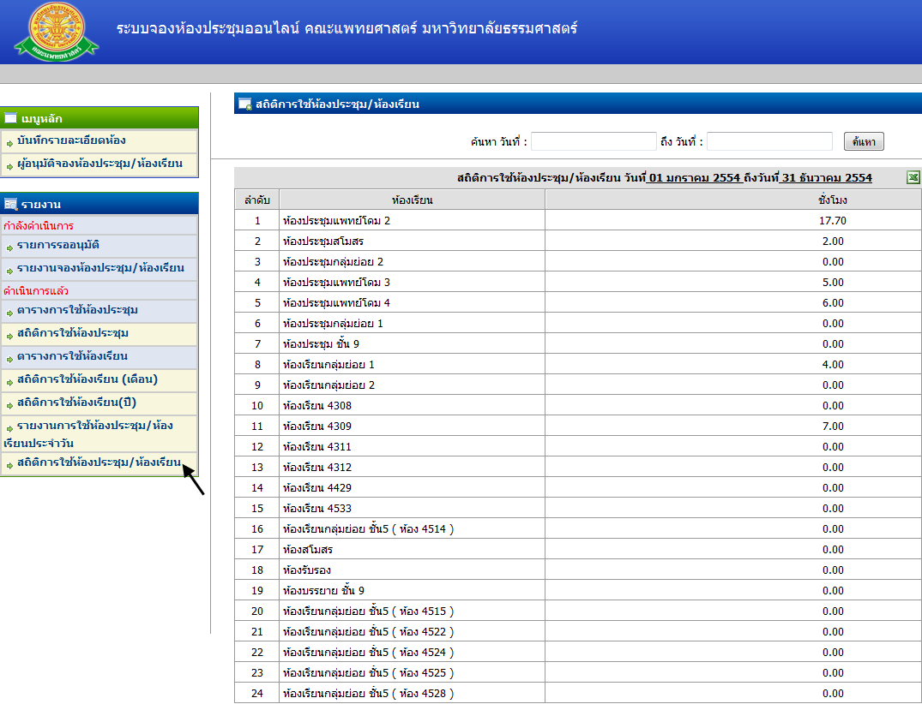
รูปที่ 4.20 หน้าจอ สถิติการใช้ห้องประชุม/ห้องเรียน

